课程编号 1800450060
得分 | 教师签名 | 批改日期
深 圳 大 学 实 验 报 告

课程名称： 大学物理实验（二）
实验名称： 双光栅测微振动
学 院： 机电与控制工程学院
指导教师： 毛峰-陈斌
报告人： 黄俊钦 组号： 17
学号 2019112060 实验地点 致原楼 212
实验时间： 2020 年 11 月 11 日
提交时间： 2020年11月18日

一、实验目的
1. 熟悉一种利用光的多普勒频移形成光拍的原理， 精确测量微弱振动位移的
方法；
2. 作 出外力驱动音叉时的谐振曲线。
二、实验原理
1. 位相光栅的多普勒频移：
多普勒效应：由于波源和观察者之间有相对运动，使观察者感到频率发生变化的现象，叫做多普勒效应。当波源和观察者之间距离减小时，观察者接收到波的频率升高，当波源和观察者之间距离增大时，观察者接收到波的频率降低。
当激光平面波垂直入射到位相光栅（衍射光栅）上时，由于光栅的衍射干涉作用而发生衍射，在远场（无限远处或透镜的焦平面上）形成衍射图样，衍射角由光栅方程表示： 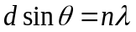 （1）
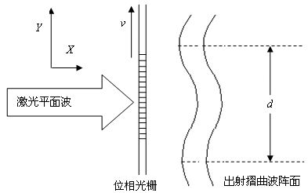
如果由于光栅在y方向以速度移动着，则出射的衍射波的波阵面也以速度在y方向移动。在不同时刻，对应于同一级的衍射光线，它的波阵面上的一点，在y方向有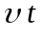的位移量，即衍射图样在y方向有的位移量，这个位移量相当于光波产生了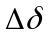的光程差，相应的相位的变化量为：
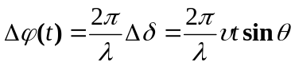
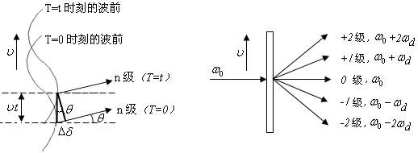
由光栅方程得：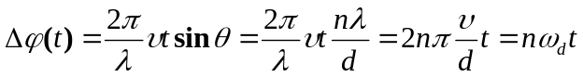
式中：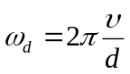。
光波写成如下形式：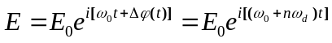
则移动的位相光栅的级衍射光波，相对于静止的位相光栅有一个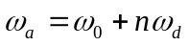的多普勒频率。
2．光拍的获得与检测：
光的频率非常高，为了要从光频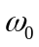中检测出多普勒频移量，必须采用“拍”的方法。即把已频移的和未频移的光束互相平行迭加，形成光拍。本实验形成光拍的方法是采用两片完全相同的光栅平行紧贴，一片B静止（固定在底座上），另一片A相对移动（固定在音叉上随音叉振动而上下运动）。激光通过双光栅后各自形成衍射光波在光栅后还要相互叠加，在远场为两种以上平行光束的迭加。移动的光栅A起频移作用，而静止不动光栅B起衍射作用，故通过双光栅后出射的衍射光包含了两种以上不同频率而又平行的光束，由于双光栅紧贴，激光束具有一定宽度故该光束能平行迭加，这样就直接而又简单地形成了光拍。
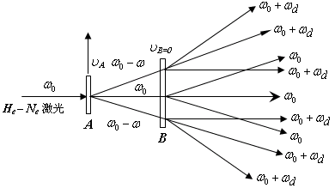
当此光拍讯号进入光电检测器，由于检测器的平方律检波性质，其输出光电流可由下述关系求得：
光束1：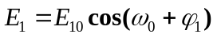
光束2：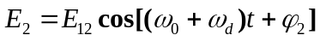 （取）
光电流：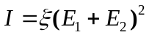 （ξ为光电转换常数）
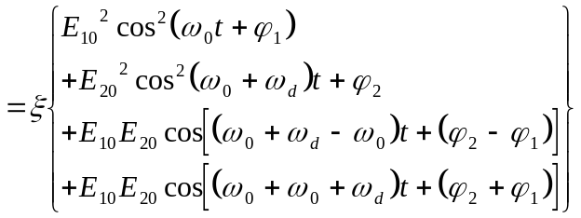
因光波频率甚高，不能为光电检测器反应，所以光电检测器只能检测出第三项拍频讯号,即：
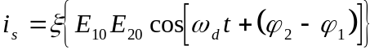
光电检测器能测到的光拍讯号的频率为拍频
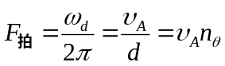
其中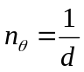为光栅密度，本实验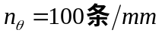。
3. 微弱振动位移量的检测：
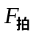与光频率无关，且当光栅密度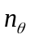为常数时，只正比于光栅移动速度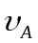，如果把光栅A粘在音叉上，则是周期性变化的。所以光拍信号频率也是随时间而变化的，微弱振动的位移振幅为：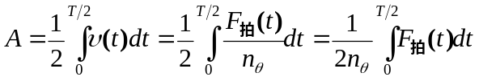，式中T为音叉振动周期，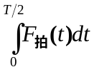可直接在示波器的荧光屏上计算波形数而得到，因为表示T/2内的波的个数，其不足一个完整波形的首数及尾数，需在波群的两端，可按反正弦函数折算为波形的分数部份，即
波形数=整数波形数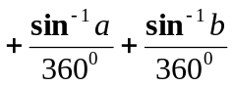
式中，a，b为波群的首尾幅度和该处完整波形的振幅之比。（实验时可简单的估算波群首、尾波形的数目：在T/2的两个端点位置处波群首、尾波形若满3/4个波形时，分波形数取0.75，若满1/2个波形时，分波形数取0.5，满1/4个波形时，分波形数取0.25）

三、实验仪器：
双光栅微弱振动测量仪，面板结构
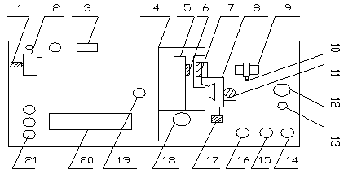
1—光电池升降调节手轮，2—光电池座，在顶部有光电池盒，盒前有一小孔光阑，3—电源开关，4—音叉座，5—音叉，6—动光栅（粘在音叉上的光栅），7—静光栅（固定在调节架上），8—静光栅调节架，9—半导体激光器，10—激光器升降调节手轮，11—调节架左右调节止紧螺钉，12—激光器输出功率调节，13—耳机插孔，14—音量调节，15—信号发生器输出功率调节，16—信号发生器频率调节，17—静光栅调节架升降调节手轮，18—驱动音叉用的蜂鸣器，19—蜂鸣器电源插孔，20—频率显示窗口，21—三个信号输出插口，Y1拍频信号，Y2音叉驱动信号，X为示波器提供“外触发”扫描信号，可使示波器上的波形稳定。

四、实验内容：
1. 连接
将双踪示波器的X(CH1)、Y(CH2)输入端分别接至双光栅微弱振动测量仪的Y1（拍频信号）、Y2(音叉激振信号)输出接口上，双踪示波器的EXT TRIG输入端接至双光栅微弱振动测量仪的X（触发信号）的输出插座上，开启各自的电源。
2. 操作
（1）几何光路调整：（注意：仪器已调好，不需要再调整）
小心取下“静光栅架”（不可擦伤光栅），微调半导体激光器的左右、俯昂调节手轮，让光束从安装静止光栅架的孔中心通过。调节光电池架手轮，让某一级衍射光正好落入光电池前的小孔内。锁紧激光器。
（2）双光栅调整：（注意：仪器已调好，不需要再调整）
小心地装上“静光栅架”静光栅尽可能与动光栅接近（不可相碰！）用一屏放于光电池架处，慢慢转动光栅架，务必仔细观察调节，使得二个光束尽可能重合。去掉观察屏，轻轻敲击音叉，在示波器上应看到拍频波。注意：如看不到拍频波，激光器的功率减小一些试试。在半导体激光器的电源进线处有一只电位器，转动电位器即可调节激光器的功率。过大的激光器功率照射在光电池上将使光电池“饱和”而无信号输出。
（3）音叉谐振调节：
先将“功率”旋钮置于任意位置，调节“频率”旋钮，（500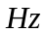附近），使音叉谐振，使在示波器上看到的T/2内光拍的波形数目为10～20个左右较合适。
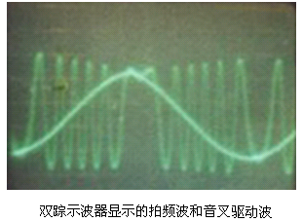
（4）波形调节：（注意：仪器已调好，不需要再调整）
光路粗调完成后，就可以看到一些拍频波，但欲获得光滑细腻的波形，还须作些仔细的反复调节。稍稍松开固定静光栅架的手轮，试着微微转动光栅架，改善动光栅衍射光斑与静光栅衍射光斑的重合度，看看波形有否改善；在两光栅产生的衍射光斑重合区域中，不是每一点都能产生拍频波，所以光斑正中心对准光电池上的小孔时，并不一定都能产生好的波形，有时光斑的边缘即能产生好的波形，可以微调光电池架或激光器的X-Y微调手轮，改变一下光斑在光电池上的位置，看看波形有否改善。
（5）测出外力驱动音叉时的谐振曲线
固定“功率”旋钮位置，小心调节“频率”旋钮，读出不同频率f（Hz）时T/2内的波形数目，不足一个完整波形的，算出它的分数部分，填入下表：（频率取值参考范围：497 Hz～511 Hz，间隔0.5 Hz）
每个仪器音叉的谐振频率不同，应根据每个仪器音叉的谐振频率（标注在音叉上），选择不同的频率取值参考范围，以每个仪器音叉的谐振频率为中心，左右7Hz频率范围为宜。

按照公式：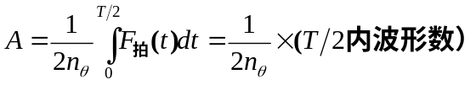和，根据实验测出的T/2内波形数目，计算出不同频率f下音叉振动的振幅，并填入表中。
固定“功率”旋钮调节“频率”，在坐标纸上做出音叉的频率—振幅曲线。
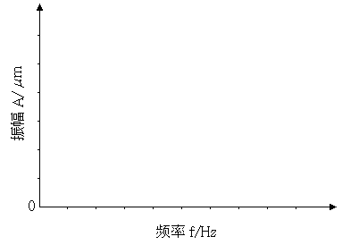
（6）多普勒效应的演示
蜂鸣器I不接电源，此时音叉保持静止，旋大“声音”按钮，无声音输出（实验时，有可能依然听到“嗡”的声音，这是环境中的声音驱动音叉共振而产生的干扰声音，可用手按住音叉，使动光栅静止）。转动静光栅的横向移动调节手轮，随着手调节静光栅运动速度的不同，可以听到不同频率的声音，速度越快，音调越高，从示波器上可看到，光栅运动速度越快，显示的波形越密集，这就是多普勒效应。

五、数据记录：
组号： 17 ；姓名 黄俊钦
频率(Hz) | T/2内波形数目 | 位移振幅A(mm)
509.5 | 3.5 | 0.0175
509.6 | 3.8 | 0.019
509.7 | 4 | 0.02
509.8 | 4.2 | 0.021
509.9 | 4.5 | 0.0225
510 | 5 | 0.025
510.1 | 5.5 | 0.0275
510.2 | 6 | 0.03
510.3 | 7.5 | 0.0375
510.4 | 9 | 0.045
510.5 | 13 | 0.065
510.6 | 12.5 | 0.0625
510.7 | 11.5 | 0.0575
510.8 | 11 | 0.055
510.9 | 8 | 0.04
511 | 7.5 | 0.0375
511.1 | 6 | 0.03
511.2 | 5.5 | 0.0275
511.3 | 4.8 | 0.024
511.4 | 4.5 | 0.0225
511.5 | 4 | 0.02

六、数据处理
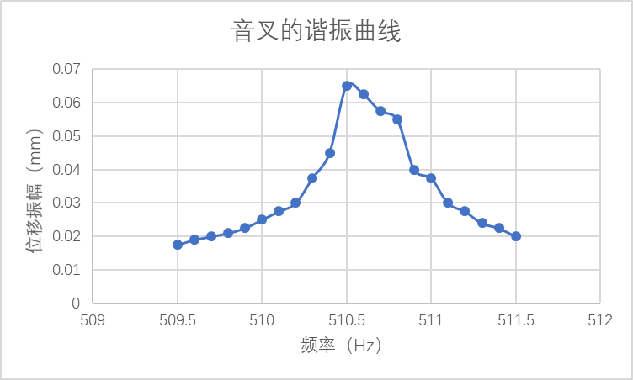
七、结果陈述：

利用双光栅来放大信号，使数据变化易于辨识，通过波数的改变来判断谐振点，数据通过处理可得到曲线图，分析可知，波形数在谐振点最多，左右两边逐步减少，符合公知
八、实验总结与思考题
1.做外力驱动音叉的谐振曲线时，为什么要固定信号功率？
因为同样的驱动频率，功率不同，音叉的振幅也不同。所以要固定功率，不然就不确定是不是仅由频率引起的了。
2.本实验测量方法有何优点？
一段光栅起测量作用，一段光栅起温度补偿作用扩大微小变量，使微小变量通过信号和计算后更加直观。
指导教师批阅意见：

成绩评定：

预习  （20分） | 操作及记录  （40分） | 数据处理20分 | 结果陈述实验总结10分 | 思考题  10分 | 报告整体  印 象 | 总分

